Komisja ds. Filatelistyki Młodzieżowej ......................... , dnia ..................................
ZO/Oddz. PZF w .................................

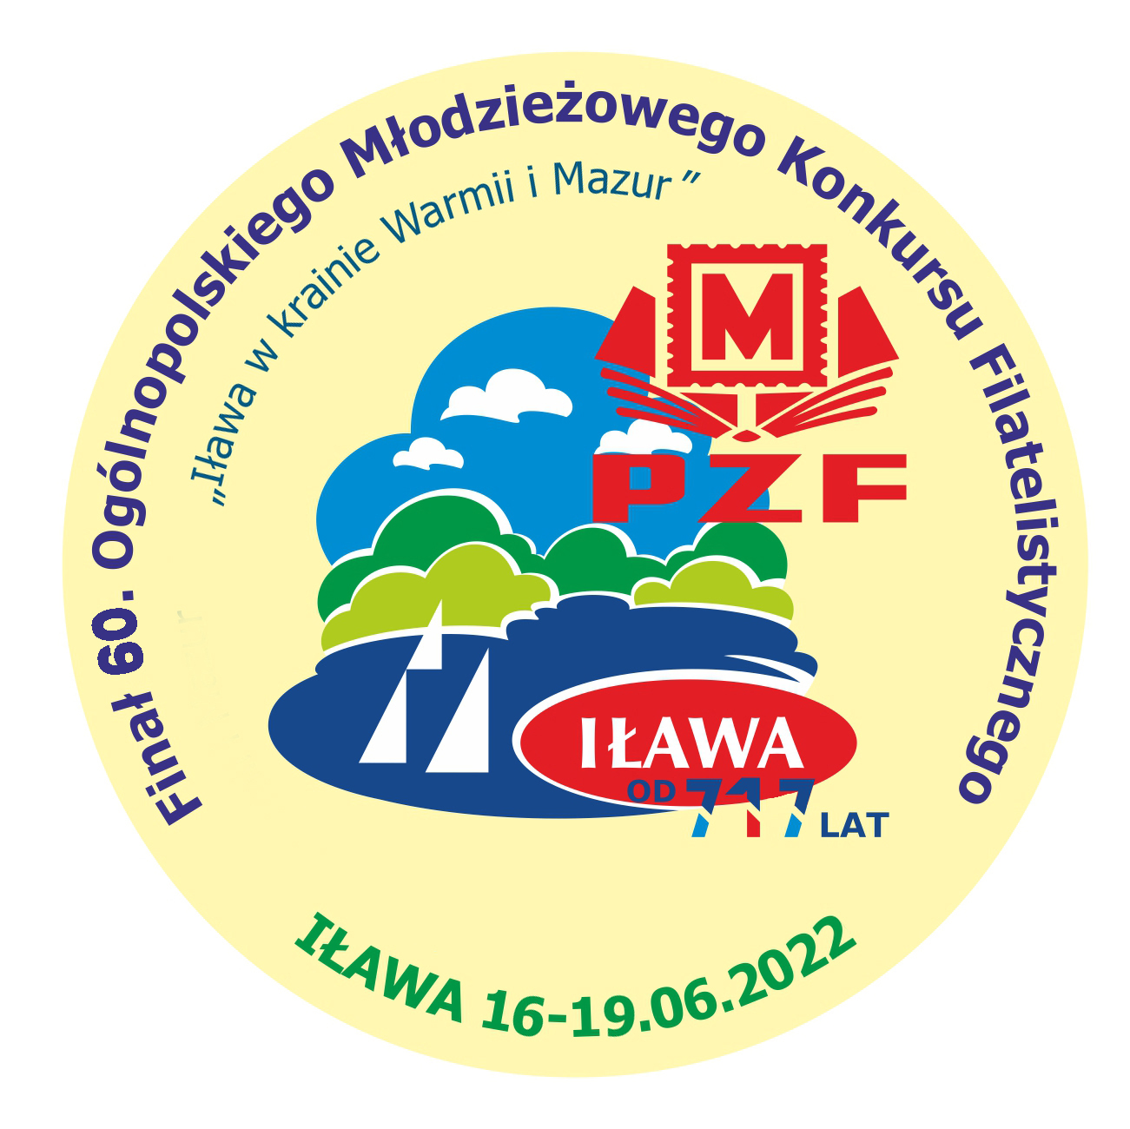

Z G Ł O S Z E N I E U C Z E S T N I CT W A
w Finale 60. Ogólnopolskiego Młodzieżowego Konkursu Filatelistycznego
„Iława w krainie Warmii i Mazur”
16.06 – 19.06.2022 roku - Iława (Okręg Warmińsko-Mazurski PZF)

DO UDZIAŁU W FINALE ZGŁASZAMY

Lp | Nazwisko i imię | Data urodzenia | Adres  zamieszkania | Szkoła | PESEL  Nr. leg./Dow. os.
SZKOŁA PODSTAWOWA KL. I - V
SZKOŁA PODSTAWOWA KL. VI - VII
SZKOŁA PONADPODSTWOWA
OPIEKUN
OSOBA TOWARZYSZĄCA
Uwaga: PESEL (także opiekuna) jest niezbędny do ubezpieczenia

Opłatę za udział osoby towarzyszącej (dodatkowej) na finale w kwocie 450.00 zł od osoby należy przekazać na konto organizatora Okręgu Warmińsko - Mazurskiego PZF do dnia 20.05.2022 r. (w miarę możliwości szybciej)

Polski Związek Filatelistów - Okręg Warmińsko - Mazurski
ul. 11 Listopada 4
11- 041 Olsztyn

NR KONTA BANKOWEGO:
Bank Pocztowy S.A.
34 1240 5598 1111 0000 5033 4605 z dopiskiem Finał 60.OMKF

UWAGA

Przypominamy zgodnie z regulaminem 60. OMKF o przygotowaniu projektu
znaczka pocztowego w formacie A5.
Skan pracy w formacie JPG (minimum 300 dpi) należy przesłać na adres e-mail Głównej Komisji ds. filatelistyki młodzieżowej mlodziez@zgpzf.pl
w nieprzekraczalnym terminie do dnia 31 maja 2022 roku podając w treści maila autora, wiek i przynależność do MKF. Przysłaną pracę należy również obowiązkowo zabrać ze sobą na finał 60. OMKF do Iławy.

Druk zgłoszenia uczestników finału prosimy przesłać na poniży adres korespondencyjny lub email Głównej Komisji ds. Filatelistyki Młodzieżowej ZG PZF w terminie do 15 maja 2022 roku

GRAŻYNA BŁAŻEJAK
ul. Szosa Nakielska 34
86-065 Łochowo

lub

g_blazejak@wp.pl

